ГОСУДАРСТВЕННОЕ БЮДЖЕТНОЕ ПРОФЕССИОНАЛЬНОЕ
ОБРАЗОВАТЕЛЬНОЕ УЧРЕЖДЕНИЕ РЕСПУБЛИКИ ХАКАСИЯ
«ХАКАССКИЙ ПОЛИТЕХНИЧЕСКИЙ КОЛЛЕДЖ»

ОТЧЕТ

по учебной практике
по профессиональному модулю

ПМ.01. РАЗРАБОТКА МОДУЛЕЙ ПРОГРАММНОГО ОБЕСПЕЧЕНИЯ ДЛЯ КОМПЬЮТЕРНЫХ СИСТЕМ

специальности 09.02.07 Информационные системы и программирование
Квалификация Программист

Студент гр. | ИС(ПРО)-41 |  |  |  | Мальцева А.А.
 |  |  | ^{подпись} |  | ^{Фамилия И.О.}

Руководитель практики  от ГБПОУ РХ ХПК |  |  |  |  |  |  | Черкашин Д.С.
 | ^{оценка} |  | ^{дата} |  | ^{подпись} |  | ^{Фамилия И.О.}

Абакан 2025 г.

Содержание
ВВЕДЕНИЕ 3
РАЗРАБОТКА ПРОГРАММНЫХ МОДУЛЕЙ 4
1.1 Описание предметной области 4
1.2 Спецификация требований 4
1.3 Разработка макетов пользовательского интерфейса 4
1.4 Разработка программного модуля 4
ЗАКЛЮЧЕНИЕ 5
СПИСОК ИСПОЛЬЗУЕМОЙ ЛИТЕРАТУРЫ 6
ПРИЛОЖЕНИЕ А 1

ВВЕДЕНИЕ

РАЗРАБОТКА ПРОГРАММНЫХ МОДУЛЕЙ

1.1 Описание предметной области
Для разработки была выбрана производственная компания «Мастер пол», которая выпускает напольные покрытия. Компания занимается производством и реализует свою продукцию через партнеров, которые доставляют продукцию компании до конечных потребителей. С целью оптимизации деятельности компании разрабатывается система, в которой заказчик выделил несколько подсистем:
- Продукция;
- Склад и материалы;
- Производство;
- Сотрудники;
- Партнеры.
Партнеры покупают продукцию со скидками, которые зависят от общего объема их продаж. Партнеры реализуют товары в розничных и оптовых магазинах, интернет-магазинах, другим компаниям по продаже товаров и оказанию услуг.
Менеджеры выполняют поиск и регистрацию партнеров и решения об изменении рейтинга. В заявках если партнер ранее производил закупку продукции и предоставил данные о ее реализации, то на основании этих данных и текущих объемах готовой продукции менеджер формирует предложение.
Партнер может отменить заявку до момента внесения предоплаты. Если предоплата не поступает в течение трех дней, то заявка отменяется автоматически, о чем обязательно уведомляется партнер.
Для эффективного взаимодействия с партнерами и контроля их работы требуется система, позволяющая обрабатывать всю информацию в цифровом формате. Разработать подсистему для работы с партнерами компании, обеспечивающую следующий функционал:
- Просмотр списка партнеров;
- Добавление/редактирование данных о партнере;
- Просмотр истории реализации продукции партнером.
С целью обеспечить одинаковый расчет количества материала, требуемого для производства продукции, необходимо разработать метод. Метод должен принимать идентификатор типа продукции, идентификатор типа материала, количество получаемой продукции. Метод должен рассчитывать целое количество материала, необходимого для производства указанного количества продукции, учитывая возможный брак материала

1.2 Спецификация требований
должна содержать: ER-диаграмму, функциональные требования (расписать каждое требование качественно, чтобы можно было по формулировке однозначно понять «кто, что, когда и где делает»).
ER Диаграмма системы представлена на рисунке 1.1.

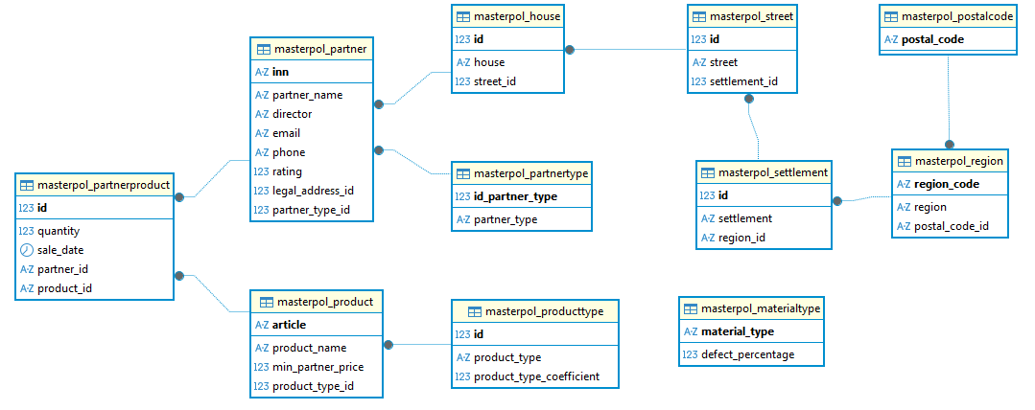
Рисунок 1.1 – ER-диаграмма системы

Далее для реализации проекта составлены функциональные требования программы.
1. Просмотреть списка партнеров в виде страницы в соответствии с данным макетом.
2. Добавить нового партнера через кнопку в интерфейсе списка партнеров для перехода к форме добавления нового партнера.
3. Редактировать данных существующего партнера в интерфейсе списка партнеров.
4. Вводить и сохранеять наименования компании партнера в форме добавления/редактирования партнера должно быть текстовое поле для ввода и сохранения наименования компании.
5. Выбрать тип партнера из списка, в форме добавления/редактирования партнера должно быть поле выпадающего списка с предустановленными значениями для выбора типа партнера.
6. Вводить рейтинг партнера, в форме добавления/редактирования партнера должно быть целочисленное поле для ввода рейтинга, допускающее только неотрицательные значения.
7. Вводить и сохранять юридический адреса партнера в форме добавления/редактирования партнера должно быть текстовое поле для этого ввода и сохранения.
8. Вводить и сохранять ФИО директора партнера. В форме добавления/редактирования партнера должно быть текстовое поле для ввода и сохранения ФИО директора.
9. Вводить и валидацировать телефона партнера, в форме добавления/редактирования партнера должно быть текстовое поле для ввода номера телефона с проверкой на корректность формата.
10. Вводить и валидацировать email партнера, в форме добавления/редактирования партнера должно быть текстовое поле для ввода адреса электронной почты с проверкой на корректность формата.
11. Система должна предоставлять возможность перехода из интерфейса партнера в отдельный раздел для просмотра истории реализации его продукции.
12. В разделе истории реализации система должна отображать наименование продукции для каждой записи о продаже.
13. Отображение количества проданной продукции в истории продаж для каждой записи о продаже.
14. Отображение даты продажи в истории продаж для каждой записи о продаже.
15. Автоматический расчет скидки для партнера на основе общего объема продаж по алгоритму: 0% (<10000 ед.), 5% (10000-50000 ед.), 10% (50000-300000 ед.), 15% (>300000 ед.).
16. Менеджер должен иметь возможность создать новую заявку, предоставив новому партнеру каталог продукции и приняв его запрос.
17. Менеджер должен иметь возможность сформировать коммерческое предложение для партнера, используя данные из истории его продаж.
18. Менеджер должен иметь возможность сформировать коммерческое предложение для партнера, используя данные о текущих остатках готовой продукции на складе.
19. Менеджер должен иметь возможность указать стоимость для каждой единицы продукции, добавленной в заявку.
20. Менеджер должен иметь возможность указать планируемую дату производства для каждой единицы продукции, добавленной в заявку.
21. После согласования партнером полного списка продукции с количеством, стоимостью и сроками изготовления менеджер должен иметь возможность перевести заявку в статус «Создана».
22. Партнер должен иметь возможность самостоятельно отменить заявку, находящуюся в статусе «Создана».
23. Система должна автоматически переводить заявку в статус «Отменена», если предоплата не была зарегистрирована в течение 3 дней с момента создания заявки.
24. При автоматической отмене заявки система должна отправлять партнеру уведомление о факте отмены.
25. Система должна автоматически инициировать производство позиций из заявки, отсутствующих на складе в требуемом количестве, после регистрации поступления предоплаты.
26. После перевода всей продукции заявки в статус «Готова» система должна предоставить менеджеру интерфейс для предложения партнеру организовать доставку.
27. Менеджер должен иметь возможность зарегистрировать факт получения полной оплаты от партнера в момент получения им продукции.
28. Менеджер должен иметь возможность перевести заявку в статус «Выполнена», после регистрации факта, что партнер проверил количество и качество полученной продукции.
29. Система должна предоставлять интерфейс для регистрации факта и деталей поступления партий материалов от поставщиков на склад.
30. Система должна позволять зарезервировать определенное количество материалов для выполнения конкретной заявки.
31. Система должна предоставлять функционал для списания с склада в производство ранее зарезервированных материалов.
32. Система должна предоставлять интерфейс для регистрации факта поступления партии готовой продукции из производства на склад.
33. Система должна предоставлять интерфейс для регистрации факта и деталей выбытия готовой продукции со склада партнеру.
34. Система должна предоставлять отчеты для просмотра актуальных остатков всех материалов на складе.
35. Система должна предоставлять отчеты для просмотра истории всех операций прихода и расхода по каждому материалу.
36. Система должна хранить и позволять управлять данными о материалах: тип, наименование, поставщик, количество в упаковке, единица измерения, описание, изображение, стоимость.
37. Для каждого материала в системе должно храниться и учитываться значение минимально допустимого количества на складе.
38. Система должна автоматически фиксировать в журнале все операции, приводящие к изменению количества материалов на складе.
39. Система должна предоставлять метод, который по идентификаторам типа продукции и материала, количеству продукции и ее параметрам рассчитывает целое количество необходимого материала с учетом брака.
40. Метод расчета нормы расхода должен возвращать значение -1, если ему были переданы несуществующие идентификаторы или некорректные данные.
41. Система должна хранить и позволять управлять основными данными о продукции: артикул, тип, наименование, партнер, количество продукции, дата продажи.
42. Система должна хранить и позволять управлять коммерческими данными о продукции: минимальная стоимость для партнера.
Система должна хранить и позволять управлять данными о поставщиках: тип, наименование, директор, электронная почта, телефон, юридический адрес партнера, ИНН, рейтинг.

1.3 Разработка макетов пользовательского интерфейса
Макеты пользовательского интерфейса можно разработать с использованием Figma, также макеты можно представить в виде WireFrames с учетом цветовой палитры (см. файл «Руководство по стилю»).

1.4 Разработка программного модуля
показать скриншотами программный модуль с подробным описанием (какой элемент, что делает в окне приложения), программный код с подробным описанием (какие структуры использованы – циклический, ветвление, линейный алгоритмы, методы – для чего нужны и что делают в вашем коде).

ЗАКЛЮЧЕНИЕ

СПИСОК ИСПОЛЬЗУЕМОЙ ЛИТЕРАТУРЫ

ПРИЛОЖЕНИЕ А
Программный код в системе контроля версий

Репозиторий с проектом - github.com/SnezhiK000/Super_Praktika_Pol

